Тюменская область
Тобольский район
Филиал МАОУ «Нижнеаремзянская СОШ» - «Малозоркальцевская СОШ»,

Внеклассное мероприятие по технологии
6-7 классы
Тема: «Парад профессий»

Учитель: Цейнер Алексей Викторович

С. Малая Зоркальцева
2016 год

Внеклассное мероприятие по технологии
6-7 класс
Тема: «Парад профессий»

Эпиграф: Не профессия выбирает человека, а человек профессию.
(Сократ.)
Учитель: Цейнер Алексей Викторович

Цель мероприятия: Активизация творческих способностей учащихся, поддержание интереса к предмету; совершенствование умений работать самостоятельно и в коллективе.

Задачи:
- образовательная – расширение представления о значении уроков технологии в жизни учащихся, применение на практике полученных ранее знаний и умений, закрепление навыков трудовой деятельности;
- воспитательная – уважение к своему труду, уважения к сопернику, умению работать в коллективе.
профориентация- проба себя в различных профессиях столяр, плотник, сантехник, инженер .

Ход мероприятия
Добры день ребята, гости нашего праздника
Я рад приветствовать Вас на нашем конкурсе «Парад профессий».
В конкурсе принимают участие 3 команды. Их названия будут связанны с очень нужными, но в последнее время немного забытыми профессиями: «СТОЛЯРЫ», «ПЛОТНИКИ», «СЛЕСАРИ»
Сегодня Вам представится возможность блеснуть своими знаниями, продемонстрировать умения, которые вы получили на уроках технологии, а также проявить находчивость и чувство юмора.
Я желаю командам удачи и успехов.
Представление жюри
Члены жюри:
И так мы начинаем конкурс

1-й конкурс «Знакомство»
Приветствие команд. Домашняя заготовка. Рассказ и презентация профессии, которыми названы команды.
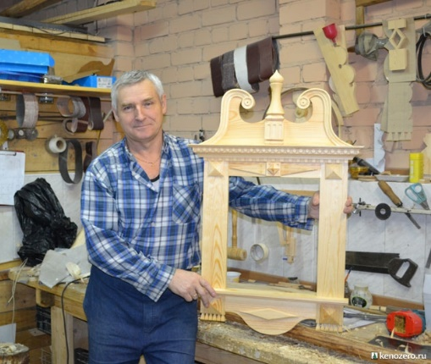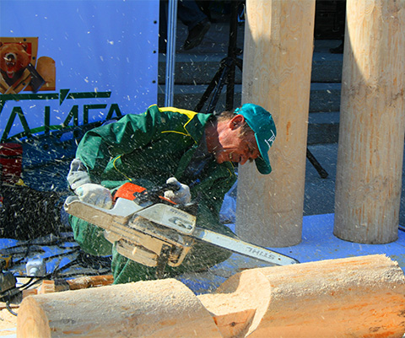
Столяр Плотник Слесарь
2-й конкурс «Разминка»
Закончите известную русскую пословицу: «Терпенье и труд всё ...»:
А. Разотрут. В. Перетрут.
Б. Оботрут. Г. Притрут.

Как заканчивается пословица: «Землю красит солнце, а человека…»?
А. Парикмахер. В. Гримёр.
Б. Маникюрша. Г. Труд.
Как работают лентяи?
А. Подняв воротник. В. Спустя рукава.
Б. Расшнуровав ботинки. Г. Расстегнув пуговицы.
Закончите русскую пословицу: «Будешь лениться – узнаешь…»
А. Кнут. В. Директора.
Б. Голод. Г. Наслаждение.
Откуда не вытащишь рыбку без труда?
А. Из аквариума. В. Из морозилки.
Б. Из пруда. Г. Из пеликана.
Как говорят о маленькой зарплате или стипендии?
А. Котята намяукали. В. Кошка намыла.
Б. Кот наплакал. Г. Коту на сапоги.
Вставьте пропущенное слово в пословицу «... бьёт издалека, но всегда наверняка».
А. Кузнец. В. Футболист.
Б. Снайпер. Г. Боксёр.
Кто кого, согласно русской пословице, видит издалека?
А. Пчеловод пчеловода. В. Рыбак рыбака.
Б. Охотник охотника. Г. Астроном астронома.
Как заканчивается русская пословица: «Один в поле ...»?
А. не пахарь. В. не футболист.
Б. не воин. Г. не агроном.
Вставьте профессию в русскую пословицу: «У семи … дитя без глазу»:
А. Учителей. В. Нянек.
Б. Окулистов. Г. Тренеров.
Кем, согласно русской пословице, является человек для своего счастья?
А. Портным. В. Кузнецом.
Б. Укротителем. Г. Программистом.
Конкурс № 3 «Потерянные вещи»
Цель: проверить знания о профессиях, которые нас окружают в повседневной жизни.
Сегодня в бюро находок поступила сумка с незнакомыми вещами. Помогите, пожалуйста разобраться кому же они принадлежат.
(стамеска, киянка, скалка, расчёска, гаечный ключ, напильник, рубанок, ножовка, шуруповёрт, рейсмус, столярный угольник)
Обязательно название инструмента и профессия.

Конкурс №4 «Конкурс столяров?»
Цель: Познакомить учащихся с профессией столяра.
В конкурсе принимают участие по 1 представителю от команд. Необходимо от бруска отпилить 3 заготовки разной длины (367, 407, 223) не используя линейку. Кто точнее с образцами тот и одержит победу в этом конкурсе.

Конкурс №5 «Весёлая варежка»
Цель: проверить умение правильно оценивать ситуацию и принимать верное решение.
Участники становятся в круг и передают варежку по кругу, получив варежку, участник должен немедленно назвать профессию или атрибут связанный с ней. Если участник в течении 3 секунд не дал ответ он выбывает из игры. Побеждает та команда чей представитель останется в кругу.

Конкурс№6 «Экстренный вызов»
Цель: Познакомить с профессией «слесарь-сантехник»

В конкурсе принимают участие по 2 представителя от команд. Необходимо соединить 3 гибких шланга и закольцевать их. Работа выполняется на время.

Конкурс № 7 «Конкурс плотников»
Из предложенного материала, каждой команде по 12 заготовок круглого сечения, одинаковой длины, собрать три венца (имитация сруба избы). Предложено несколько вариантов крепления заготовок. Время на выполнения 7 минут.

Игра со зрителями. Загадки о профессиях.

Вот бежит стальная змейка извивается, шипит,
А когда в ракушку влезет, только хвост один торчит (рулетка)
Грызть дрова – простое дело: я опилочек поела,
Сок древесный попила! Кто такая я? (Пила)

Сам худ, а голова с пуд. (Молоток)

Кланяется, кланяется, придет домой – растянется. (Топор)

У конька, у горбунка деревянные бока,
У него из под копыт стружка белая летит. (Рубанок)

Она с винтом пустилась в пляс,
А он, кружась в доске увяз. (Отвертка)

Конкурс № 8. «Инженерные соревнования»
Цель: формировать творческое мышление, умение работать в команде,
Из предложенных деталей конструктора ЛЕГО, крепёжного материала, канцелярской резинки. 4 одноразовых стаканчика, 2 канцелярские прищепки, 8 зубочисток.
Собрать конструкцию способную поднять определённый груз на высоту 20 сантиметров.

Подведение итогов. За каждое задание команды получали цветные шары определённой массы, чем качественней было выполнено задание тем тяжелее шар. Взвесив все шары, заработанные командой, на электронных весах, определим место команды.

Награждение победителей

